NHỮNG ĐIỂM MỚI CỦA LUẬT CÁN BỘ, CÔNG CHỨC

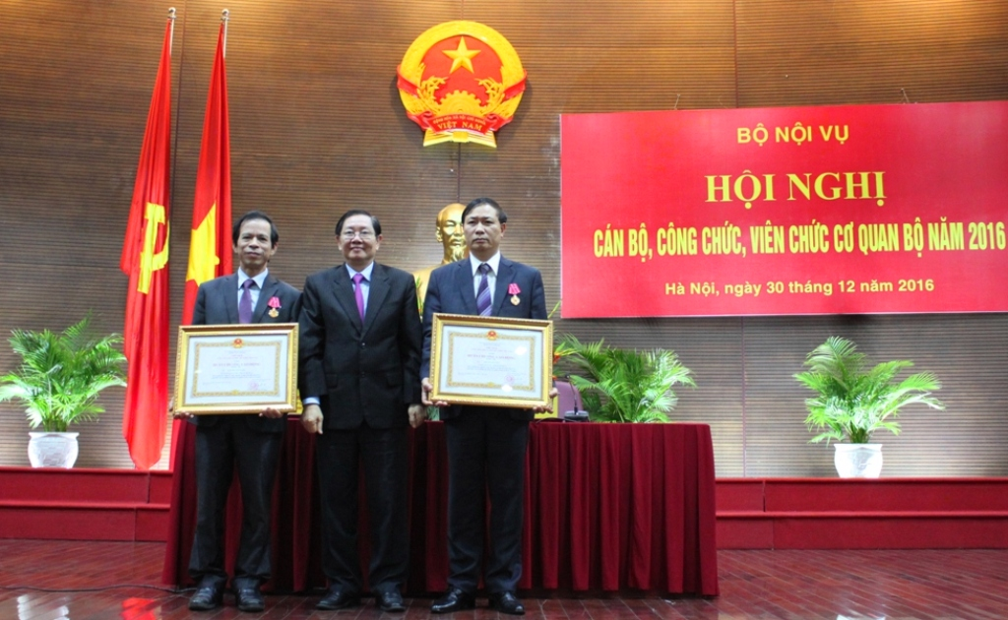
12/12/2008
Luật Cán bộ, công chức được QH thông qua ngày 13.11.2008 gồm 10 chương, 87 Điều. So với Pháp lệnh Cán bộ công chức, Luật Cán bộ, công chức có những điểm mới cơ bản như sau:
Phạm vi điều chỉnh và đối tượng áp dụng (Điều 1 và Điều 4) gồm những người làm việc thuộc biên chế trong các cơ quan Đảng, Nhà nước, tổ chức chính trị – xã hội và trong bộ máy lãnh đạo, quản lý của đơn vị sự nghiệp công lập. Viên chức làm việc trong các đơn vị sự nghiệp công lập không thuộc đối tượng áp dụng của luật này, được tiếp tục áp dụng trong các quy định hiện hành cho đến khi QH ban hành Luật Viên chức.
Việc áp dụng Luật Cán bộ, công chức đối với những người được Đảng, Nhà nước điều động, phân công và những người được tuyển dụng, bổ nhiệm theo chỉ tiêu biên chế được giao làm việc trong tổ chức chính trị xã hội – nghề nghiệp, tổ chức xã hội, tổ chức xã hội – nghề nghiệp; Các chức danh lãnh đạo, quản lý trong các doanh nghiệp nhà nước (kể cả người đại diện phần vốn của Nhà nước tại các doanh nghiệp) sẽ do cơ quan có thẩm quyền của Đảng và Chính phủ quy định cụ thể.
Làm rõ được các tiêu chí để phân định một cách tương đối cán bộ với công chức. Trong đó, cán bộ, công chức cấp xã được quy định cụ thể theo chức vụ bầu cử và chức danh chuyên môn để khắc phục xu hướng “hành chính hóa” và “phình” biên chế ở cơ sở. Tuy nhiên, để phù hợp với tình hình thực tiễn và điều kiện KT – XH, quy mô, đặc điểm của địa phương, QH giao cho Chính phủ quy định cụ thể số lượng cán bộ, công chức cấp xã trên cơ sở các chức vụ, chức danh do Luật quy định (Điều 61).
Bên cạnh những điểm chung là cơ bản, mỗi nhóm cán bộ, công chức còn có những nét riêng, chịu ảnh hưởng bởi đặc điểm, tính chất hoạt động, thực thi công vụ của từng lĩnh vực công tác, vì vậy Luật đã quy định riêng 3 chương (chương III cho cán bộ, chương IV cho công chức và chương V cho cán bộ, công chức cấp xã) để có những quy định phù hợp với từng nhóm đối tượng cụ thể.
Hoạt động công vụ và các nguyên tắc trong thi hành công vụ của cán bộ, công chức đã được quy định trong Luật (Điều 2 và Điều 3). Qua đó bảo đảm mọi hoạt động công vụ do cán bộ, công chức thực hiện đều hướng tới phục vụ nhân dân, bảo vệ lợi ích của Nhà nước và nhân dân, đồng thời chịu sự kiểm soát của nhân dân, bảo đảm hiệu quả và tuân thủ pháp luật. Thống nhất với yêu cầu này, Luật cũng quy định các điều kiện bảo đảm thi hành công vụ như công sở, trang thiết bị làm việc và phương tiện đi lại, nhà ở công cụ (chương VII) để tạo điều kiện thuận lợi cho cán bộ, công chức trong thực thi công vụ.
Đối với nghĩa vụ, quyền của cán bộ, công chức quy định trong Luật đã từng bước được hoàn thiện và bổ sung trên cơ sở các quy định hiện hành. Đạo đức và văn hóa giao tiếp của cán bộ, công chức được quy định trong Luật (từ Điều 15 đến Điều 17) cũng là một nội dung liên quan đến nghĩa vụ cán bộ, công chức, nhưng được tách ra thành một mục riêng để nhấn mạnh và yêu cầu cán bộ, công chức phải thực hiện để xứng đáng là “công bộc”, là “người đầy tớ” của nhân dân.
Tiếp tục đổi mới phương thức sử dụng và quản lý cán bộ, công chức theo các nguyên tắc: bảo đảm sự lãnh đạo của Đảng, quản lý của Nhà nước; Kết hợp giữa tiêu chuẩn chức danh, vị trí việc làm và chỉ tiêu biên chế; Nguyên tắc tập trung dân chủ, chế độ trách nhiệm cá nhân và phân công phân cấp rõ ràng; Nguyên tắc sử dụng, đánh giá, phân loại cán bộ, công chức phải dựa trên phẩm chất chính trị, đạo đức và năng lực thi hành công vụ; Thực hiện bình đẳng giới (Điều 5).
Đối với cán bộ, bên cạnh việc sử dụng và quản lý tuân theo pháp luật có liên quan, Luật đã quy định cụ thể các chính sách, chế độ liên quan đến đào tạo, bồi dưỡng, điều động, luân chuyển, từ chức, miễn nhiệm; Chế độ đánh giá phân loại và xử lý các trường hợp không hoàn thành nhiệm vụ ở các mức độ khác nhau.
Đối với công chức, bên cạnh kế thừa các quy định hiện hành, có một số quy định mới như: biên chế công chức từ nay phải xác định trên cơ sở quy định vị trí việc làm (mỗi vị trí việc làm có bản mô tả công việc) và cơ cấu công chức; Việc tuyển dụng công chức phải bảo đảm hình thức và nội dung phù hợp với ngành, nghề để lựa chọn đúng người cần tuyển, gắn với yêu cầu nhiệm vụ và vị trí việc làm; Thực hiện việc phân cấp tuyển dụng theo hướng gắn thẩm quyền tuyển dụng với thẩm quyền sử dụng; Việc nâng ngạch công chức được thực hiện theo nguyên tắc cạnh tranh, công khai, minh bạch, khách quan và đúng pháp luật (Điều 44). Nguyên tắc cạnh tranh sẽ không hạn chế điều kiện đăng ký dự thi ở thâm niên giữ ngạch và hệ số lương như hiện nay nhưng phải gắn với nhu cầu thực tế. Cơ quan tổ chức thi nâng ngạch tập trung vào một đầu mối là Bộ Nội vụ, có sự phối hợp với các cơ quan, tổ chức hữu quan. Công tác đào tạo, bồi dưỡng cán bộ, công chức phải gắn với yêu cầu nhiệm vụ và căn cứ vào tiêu chuẩn chức danh, chức vụ lãnh đạo, quản lý và tiêu chuẩn của ngạch công chức, qua đó nhằm nâng cao chất lượng đào tạo. Cán bộ, công chức cấp xã khi thôi giữ chức vụ nếu đủ điều kiện, tiêu chuẩn theo quy định của pháp luật được xem xét chuyển thành công chức và được miễn chế độ tập sự, hưởng chế độ, chính sách liên tục; Nếu không được chuyển thành công chức mà chưa đủ điều kiện nghỉ hưu thì thôi hưởng lương và thực hiện chế độ bảo hiểm tự nguyện theo quy định của pháp luật (Điều 62).
Theo quy định của Luật, Cán bộ, công chức từ nay khi đến tuổi nghỉ hưu sẽ được nghỉ hưu mà không thực hiện kéo dài tuổi làm việc như trước đây, trừ cán bộ giữ chức vụ từ Bộ trưởng hoặc tương đương trở lên; Chế độ đánh giá đối với cán bộ, công chức được đổi mới theo hướng gắn với kết quả thực hiện nhiệm vụ. Cán bộ, công chức có hai năm liên tiếp bị đánh giá từ mức hoàn thành nhiệm vụ nhưng còn hạn chế về năng lực trở xuống sẽ được bố trí công tác khác hoặc miễn nhiệm, giải quyết thôi việc. Thanh tra công vụ được tiến hành trong cả hệ thống thanh tra trong phạm vi, quyền hạn của từng cấp bên cạnh thanh tra chuyên ngành nội vụ. Các hình thức kỷ luật được quy định cụ thể khác nhau đối với cán bộ và công chức (công chức có thêm hình thức giáng chức...).
Để thực hiện được các nội dung đổi mới nêu trên thì vai trò trách nhiệm và thẩm quyền của người đứng đầu cũng được đề cao và nhấn mạnh trong các quy định của Luật.
(Theo tài liệu Văn phòng Chủ tịch Nước)

